{{ name|upper }}  {{ ort }} | {{ phone }} | {{ email }}  {% if geburtsdatum %}Geboren am {{ geburtsdatum }}{% endif %} | 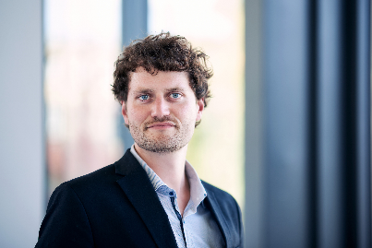
BERUFSERFAHRUNG
{% for pos in positions %}
{{ pos.datum }} | {{ pos.rolle }}
{{ pos.firma }}
{% for bullet in pos.bullets %}
{{ bullet }}
{% endfor %}
{% endfor %}
BILDUNG
{{ education_section }}
SPRACHEN
{{ sprachen_line }}
TOOLS & METHODEN
{{ skills_section }}
INTERNATIONALER HINTERGRUND
- {{ international_section }}
WEITERES
- {{ weiteres_section }}

